**Opakování**

**1. Opiš si nebo vytiskni a doplň**

1) Řeka, která je levostranný přítok Moravy, protéká východní Moravou. Vzniká soutokem 2 menších řek, protéká např. Přerovem. 2) Moře, do kterého se vlévá Labe. 3) Velká řeka, která se v Hradci Králové vlévá do Labe. 4) Zkratka našeho nejstaršího národního parku. 5) Přehradní nádrž na Vltavě – nejhlubší. 6) Pravostranný přítok Vltavy, protéká především Českomoravskou vysočinu a střední Čechy. 7) Nejvyšší vrchol Šumavy. 8) Město, kde se Vltava vlévá do Labe.

Tajenka: Nejúrodnější půdní typ. V ČR jej najdeme na jižní Moravě.

………………………………………………………………………………….

|  |  |  |  |  |  |  |  |
| --- | --- | --- | --- | --- | --- | --- | --- |
|  |  |  |  |  |  |  |  |
|  |  |  |  |  |  |  |  |
|  |  |  |  |  |  |  |  |
|  |  |  |  |  |  |  |  |
|  |  |  |  |  |  |  |  |
|  |  |  |  |  |  |  |  |
|  |  |  |  |  |  |  |  |
|  |  |  |  |  |  |  |  |

**2) Přiřaďte řeku do povodí**

**Povodí Labe Povodí Moravy Povodí Odry**

Bílina, Ohře, Olše, Dyje, Svratka, Berounka, Lužnice, Jizera, Ostravice, Haná, Otava, Loučná

**3) Vysvětli**

CHKO

NPP

Vltavská kaskáda

Česká tabule

**4) Doplňte pojmy zaznačené v mapě**

Pohoří:

A) B) C) D)

E) F) G) H)

Řeky

1) 2) 3) 4)

5) 6) 7) 8)

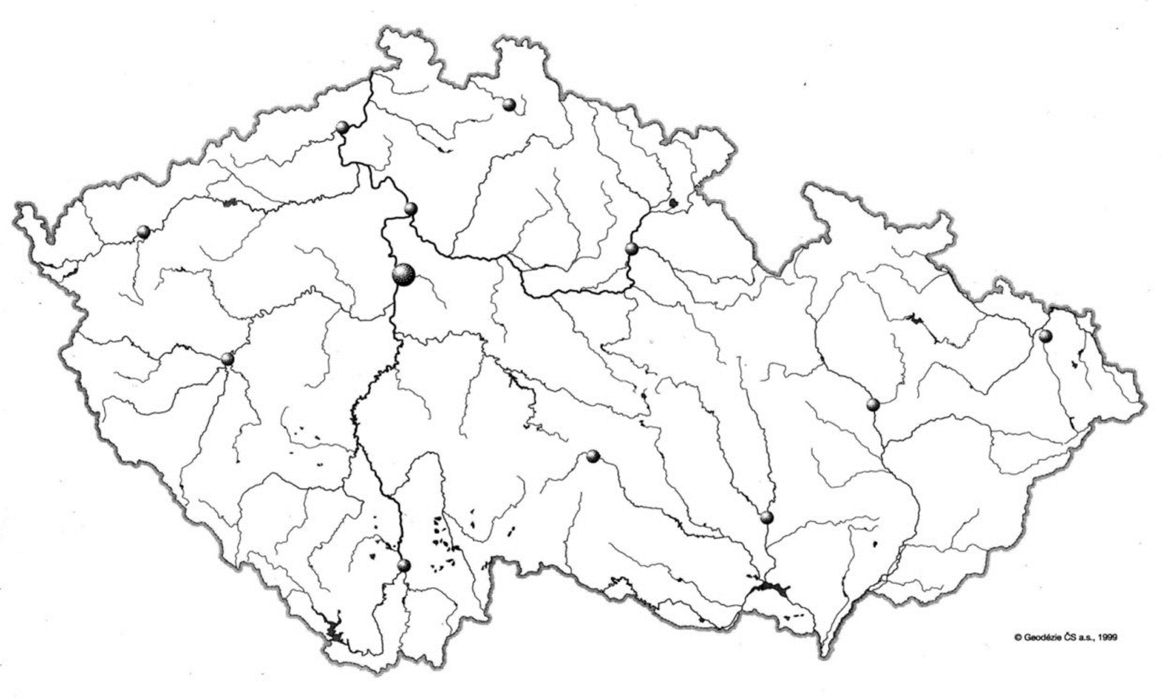

**A**

**B**

**E**

**C**

**D**

**F**

**G**

**H**

**1**

**2**

**3**

**4**

**5**

**6**

**8**

**7**

**Odpovědi zasílejte svému vyučujícímu na email nebo messenger.**